Labo 3

Opdracht 1

In de code staan ze allemaal onder elkaar geschreven. De blokjes komen overeen met de geschreven code en de lijnen tonen waar de code onder staat en bijhoort.

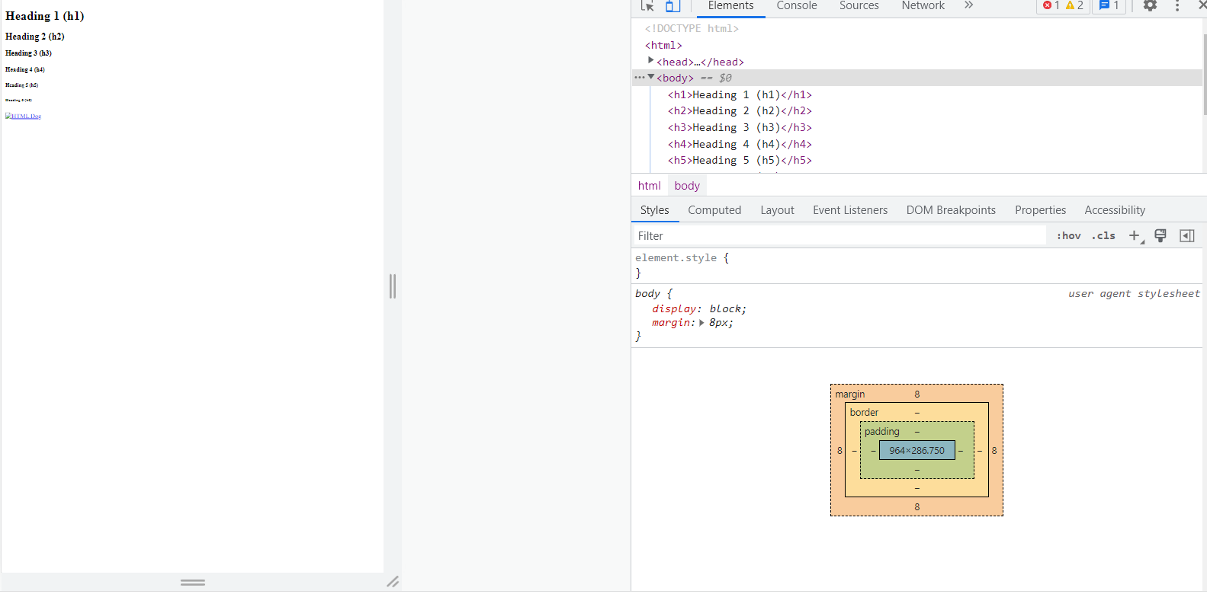

Opdracht 2

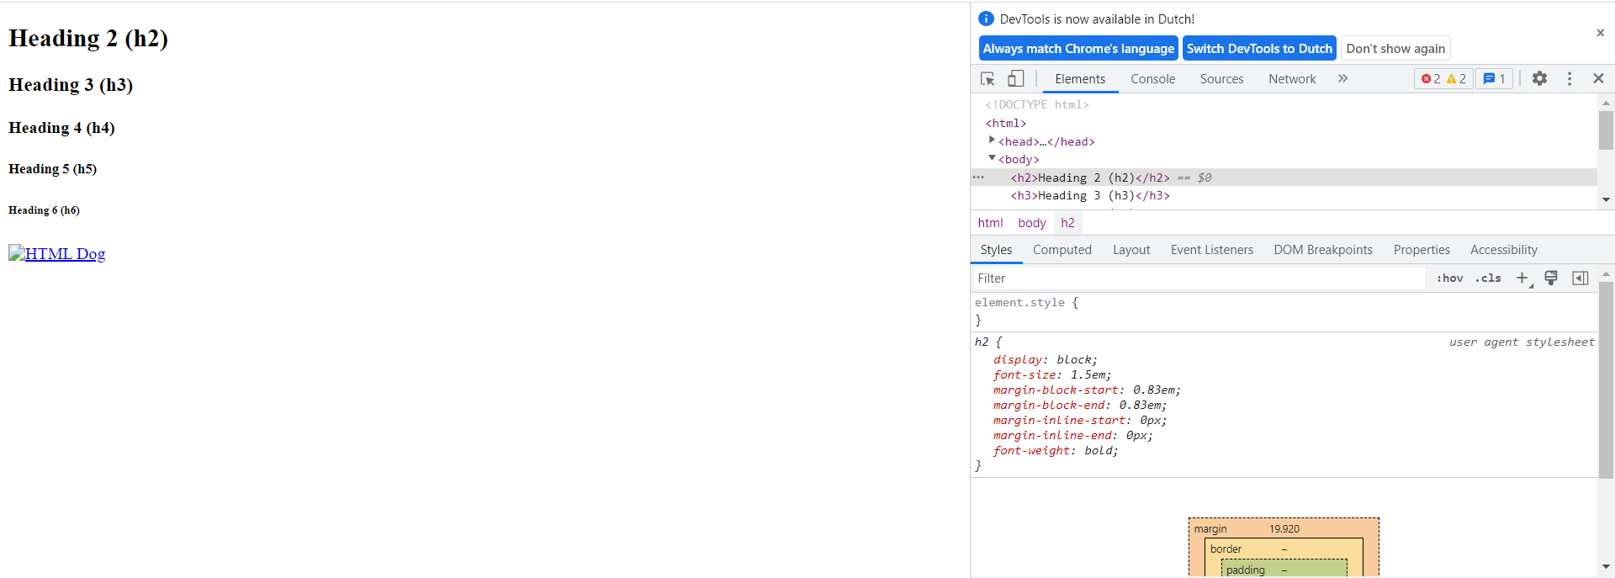

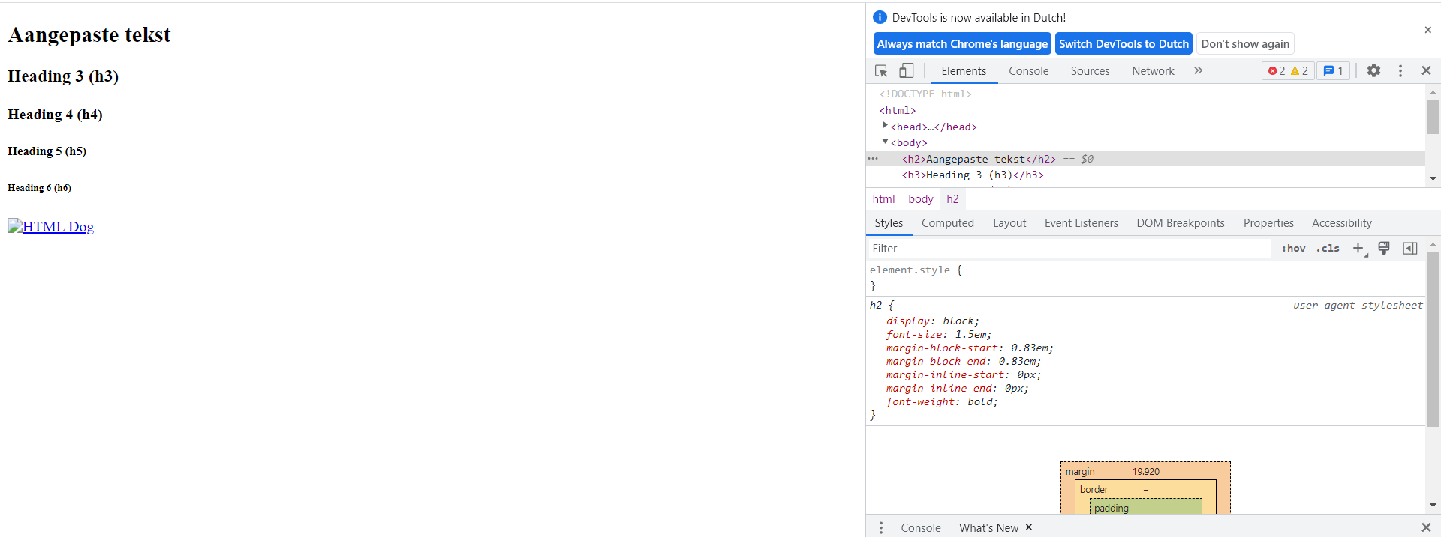

Opdracht 3

Bestaat uit een klasse, body en header.

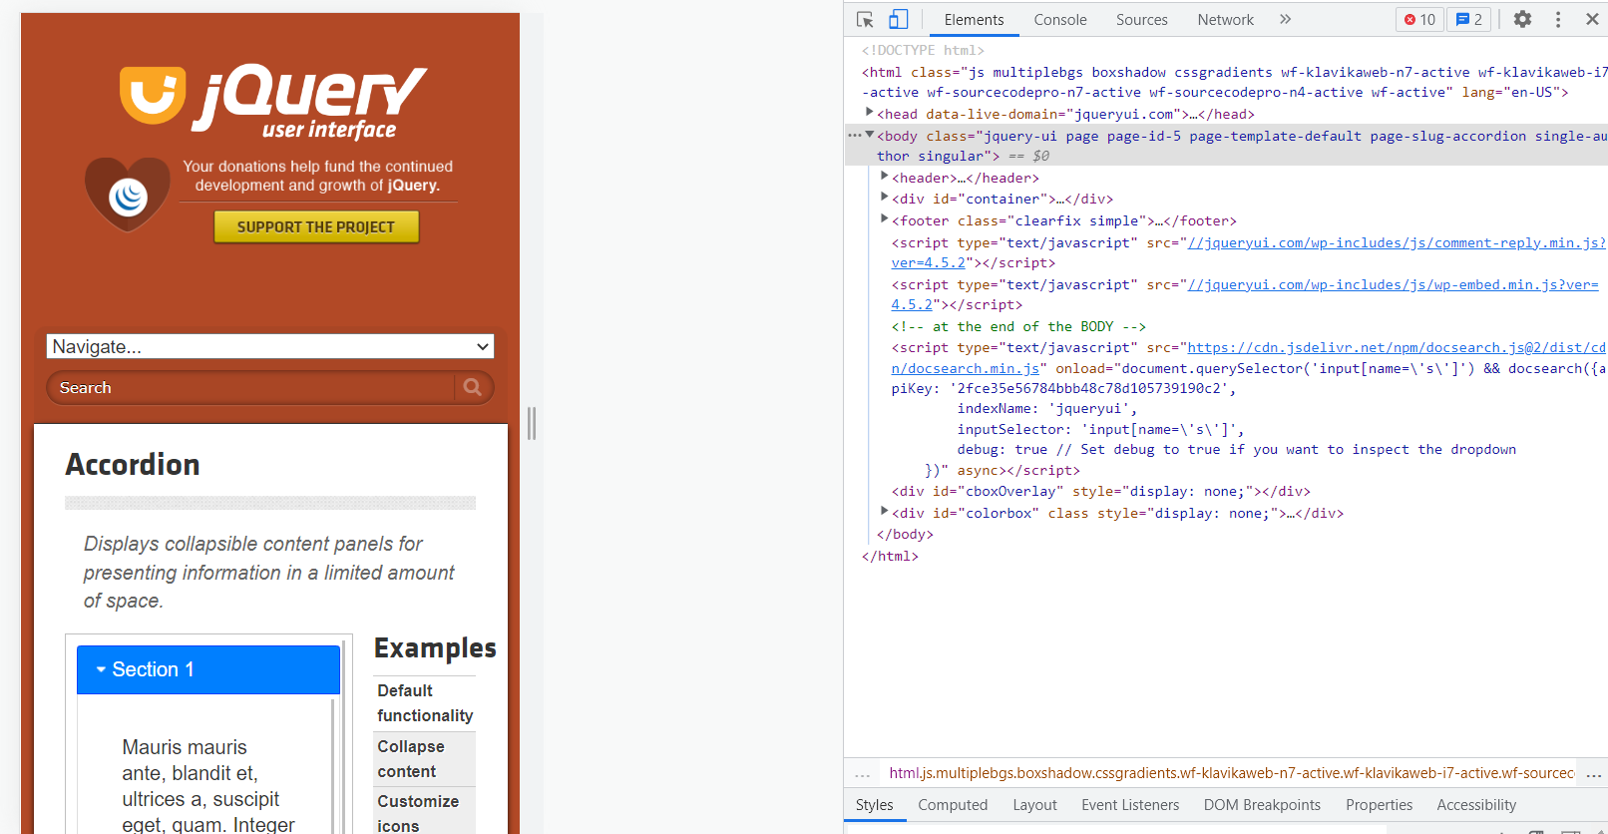

* Geen wijzigingen in de HTML code als er een andere sectie werd geopend.